

Od 11. 5. do 15. 5. 2026

Předmět Co se naučím? Co po škole?
Čj  PS  do konce | KSV: V písemném projevu užívám vhodné jazykové prostředky. Povídám si v komunitním kruhu.  JV: Slovní druhy neohebné, Odůvodňuji a správně píši i, í, y, ý po obojetných souhláskách – vyjmenovaná slova – procvičování  Pravopis po obojetných souhláskách - každý den diktát – tzv. „patnáctislovka“. Ve čtvrtek test z učebnice str. 116–117 (minule byla chyba, za což se omlouvám.)  LV: Všímám si spojitosti textu s ilustrací, navrhnu ilustraci k textu.  Souvislé čtení se zaměřením na sledovaný jev v textu.  Ve středu čtenářské dílny. | Povinné úkoly: (DÚ)  ČJ – dopracuji všechny stránky v PS ve vyjmenovaných slovech.  Denně čtu 5–10 min. (nahlas) z čítanky a ústně se snažím odpovědět na otázky a úkoly v modrých rámečcích. (libovolné stránky).  Na středu si donesu svou knihu.  M – Ústně procvičuji násobilku a dělení  i se zbytkem.
M | Písemně násobím dvojciferná čísla jednociferným činitelem.  Dělím mimo obor malé násobilky. Dělím se zbytkem.  Rozeznám a modeluji jednoduché souměrné útvary.  V úterý test – sčítání a odčítání, násobilka a dělení i se zbytkem, přenášení úseček a střed úsečky, rýsování kružnic, souměrnost, slovní úlohy, zaokrouhlování.
Prv. | Procvičování probraného učiva - Lidé a výrobky, rostliny živočichové…
Hv | Zpěv s důrazem na vázání tónů  Zpívám známé písně. Opakuji noty. Hudební skladatele, texty písní apod.– příští týden test | Dobrovolné domácí úkoly: (DDÚ)  Vyhledávám potřebné informace  + další zajímavosti o stromu, který jsem si vybral/a/.  2. str. TP
OR  VV a PČ  Tv | Odpadá, ale budeme si povídat o motivaci k učení ve spojení s kariérovými dovednostmi při programu v Hrušově.  Hra s linií – kresba v terénu (památky) + dopracuji práci z minulého týdne – koláž  Běh rychlý, vytrvalostní, přes překážky  Nízký start, střídání rychlého a pomalého tempa, vytrvalostní běh  Zvolení vhodného tempa k délce trati, odhadnutí vlastních sil a schopností  Hry v terénu
Milí námořníci,
v pátek 15. 5. jedeme na zahradu Hrušov, kde máme program: Tradiční venkovské byliny a plodiny.
Sraz před školou je v 7:45.
S sebou vhodné oblečení a obuv, platný doklad na trolejbus, svačinu a pití a dobrou náladu. Program je zdarma. Návrat do 12:35 hod.

Informace: Nebudu už uvádět stránky z učebnic - je jiné číslování - v matematice u někoho o dvě strany méně u někoho o dvě více a v čítance je rozdíl až 30 stran. Jsou i jiné učebnice do ČJ.

Příští týden 21. 5. pojedeme na HZS do Ostravy-Zábřehu.
Přeji pohodový týden Libuše Smreková

Když správně vyluštíš slova z legendy, vyjde ti pěkná básnička.
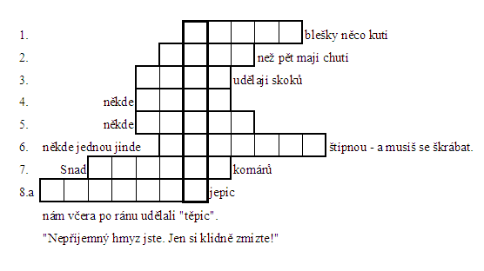
LEGENDA
- 24 : 6
- opak méně
- 42 : 7
- opak mnoho
- malé množství jinak
- více než jednou, ale méně než třikrát
- jinak řečeno 100 (tak, aby vznikl ženský rod – lidově stokorunová bankovka)
- množné číslo 2 x 5 (zdrobněle)

Tajenka:________________________

V osmisměrce jsou čísla a číslice psané slovy, když je všechny pozorně vyškrtáš, tak ti vyjde zajímavá tajenka.
Čísla na vyškrtání: 11, 1 (ne zdrobněle), 20, 3, 7, 8, 100, 1 000, 60, 5, 2, 4, 6, 200, 9, 10, 33.

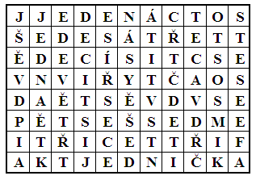

Tajenka:_________________________________________________

